Консультация в родительский уголок

**«Обучаем детей зимним видам спорта»**

В холодный период года дети должны проводить на воздухе 3,5-4 часа. На прогулках в детском саду проводятся различные наблюдения, игры.

Одним из развлечений зимой является **катание на санках**. Это отличное упражнение в развитии координации движений, равновесия, ловкости, находчивости. А если внести в катание на санках элементы соревнования, то санки станут любимым развлечением.

Очень важно обучить детей **ходьбе на лыжах**. Обучение ходьбе на лыжах начинают со средней группы, при этом нужно правильно подобрать обувь и одежду. Обувь должна быть кожаная, обязательно свободная, чтобы ребёнок мог надеть две пары носков. Одежда должна быть тёплой и легкой, не перегревать тела, не стеснять движения ребёнка. Вниз надевают трикотажное бельё, затем брюки из плотного шерстяного материала и шерстяной свитер, сверху - куртка или полупальто. При наличии такого костюма шарфы не нужны – они будут мешать детям, а в некоторых случаях могут привести к перегреванию. На голову надевается вязаная шерстяная шапочка, закрывающая уши. Хорошо, если шапочка будет на матерчатой подкладке. На руки надеваются шерстяные варежки или кожаные рукавички, но не перчатки.

Первые занятия, пока дети не научатся ходить на лыжах скользящим шагом, хорошо сохраняя равновесие, нужно проводить без палок. Палки нужны только для отталкивания, чтобы быстрее скользить. При ходьбе на лыжне учить детей соблюдать правила: не отставать, не наезжать на лыжи впереди идущего, не обгонять, дышать носом, не разговаривать.

Чтобы научить детей при скольжении сгибать ноги в коленях, полезно такое упражнение: на лыжне из палок делают воротники, дети должны разбежаться, приставить ногу и, присев проскользить под палками. Затем можно продолжить обучение по извилистой лыжне, обходя препятствие. Для обучения спуску с горки и подъему на неё надо выбрать очень пологий, ровный и открытый склон. Как только дети усвоят простейшие способы передвижения на лыжах, подъём и спуск с горки, их можно вывозить на лыжные прогулки в ближайший парк, за город. Для закрепления навыка ходьбы на лыжах на участке, в парке, в лесу можно проводить в лесу различные подвижные игры: «Шире шаг!», «Кто самый быстрый?», «Догони!», «По следам», и другие.

Детей также можно учить **кататься на коньках**. Принимать правильное исходное положение: ноги слегка согнуть, туловище наклонить вперёд, голову держать прямо, смотреть перед собой. Делать в этом положении несколько пружинистых приседаний. Стоять и ходить на коньках по снегу, льду. Делать небольшой разбег и скользить на двух ногах. Делать повороты вправо и влево. Попеременно отталкиваясь, скользить на правой и левой ноге. Самостоятельно надевать ботинки с коньками. Лучше всего взять коньки «снегурочки». Первые занятия можно проводить в обычном пальто и шапке, в дальнейшем – в лыжных костюмах. Обувь надо подбирать на ногу в шерстяном носке. Первые 2-3 занятия проводятся в комнате, а затем – на утрамбованной снежной площадке. И только после этого можно перейти на ледяной каток. На коньках можно провести такие игры, как: «Кто дальше?», «Перегонки», «Догони!», «Кто быстрее?».

**«Детский хоккей»** Для этой игры понадобится детский набор для хоккея. Малышу нужно только показать, как правильно держать клюшку, как бить ею по шайбе и куда надо стремиться попадать. Эта игра доступна как мальчикам, так и девочкам.

Обучение зимним видам спорта способствует закаливанию детского организма и укреплению иммунитета, совершенствованию двигательных навыков.

И только совместная работа детского сада и семьи поможет осуществить правильное физическое воспитание.

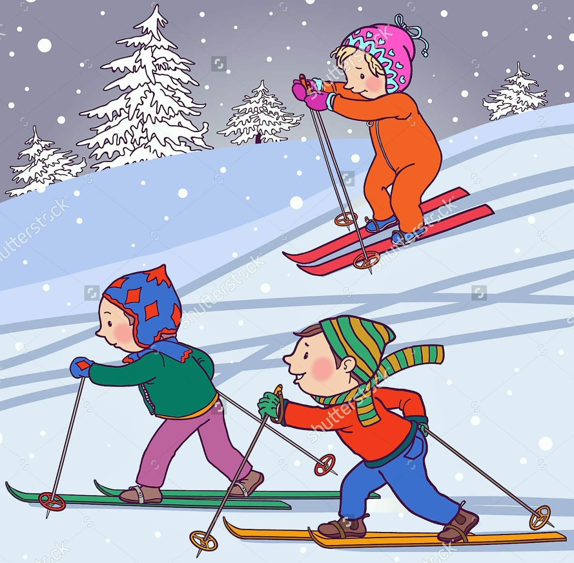

Подготовила: воспитатель Смолякова С.П.

Использованы материалы: https://nsportal.ru/detskiy-sad/materialy-dlya-roditeley/